初中物理模型解题法

准格尔旗第四中学物理教师：王泉

一、电学模型（一） 模型口诀

先判串联和并联，电表测量然后判； 一路通底必是串，若有分支是并联； A 表相当于导线，并联短路会出现； 如果发现它并源，毁表毁源太凄惨； 若有电器与它并，电路发生局部短； V 表可并不可串，串时相当电路断； 如果发现它被串，电流为零应当然。

模型思考
你想知道常用、快捷、有效、正确识别电路连接方式的四种方法吗？
你会迅速、快捷、无误地判断出电路发生变化时电流表、电压表的示数如何变化吗？
你能根据实验现象或者题中给出的器材，准确、有效、方便的查找到电路中发生故障的原因吗？

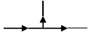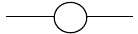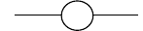模型归纳示图
A
去表法
V
正
确识别电路办
法
串联电路
标电流法
并联电路
节点法
去元件法

明晰电压表电流表测量电路部分
判断 部分电阻变化
电流 总电阻变化
电压 总电流变化
示数 部分电流、部分电压、电表示数电功、电功率
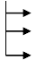
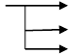
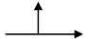
故障已给出 假设法

判断电路故障 电路图分析 | 故障未给出 | 短路
串、并连接 |  | 断路
电器连接方式 |  | 使用注意
电表用途

串、并联电路的识别方法电路连接有两种基本方法──串联与并联。
对于初学者要能够很好识别它们有点难度，下面结合串并联电路特点和实例，学习区别这两种电路的基本方法，希望对初学者有所帮助。

一、串联电路
如果电路中所有的元件是逐个顺次首尾连接起来的，此电路就是串联。我们常见装饰用的“满天星”小彩灯，就是串联的。家用电路中的开关与它所控制的用电器之间也是串联的。串联电路有以下一些特点：
- 电路连接特点：串联的整个电路只有一条电流的路径，各用电器依次相连，没有“分支点”。
- 用电器工作特点：各用电器相互影响，电路中若有一个用电器不工作，其余的用电器就无法工作。
- 开关控制特点：串联电路中的开关控制整个电路，开关位置变了，对电路的控制作用没有影响。即串联电路中开关的控制作用与其在电路中的位置无关。

二、并联电路
如果电器中各元件并列连接在电路的两点间，此电路就是并联电路。教室里的电灯、马路上的路灯、家庭中的电灯、电风扇、电冰箱、电视机等用电器之间都是并联在电路中的。并联电路有以下特点：
- 电路连接特点：并联电路由干路和几条支路组成，有“分支点”。每条支路各自和干路形成回路，有几条支路，就有几个回路。
- 用电器工作特点：在并联电路中各用电器之间相不影响。某一条支路中的用电器若不工作，其他支路的用电器仍能工作。比如教室里的电灯，有一只烧坏，其它的电灯仍然能亮。这就是互不影响。
- 开关控制特点：并联电路中，干路开关的作用与支路开关的作用不同。干路开关起着总开关的作用，控制整个电路。而各条支路开关只控制它所在的那条支路。

三、识别电路方法
- 定义法：综合运用上面介绍串并联电路的连接特点及用电器工作特点，针对一些简单、规则的电路是行之有效的方法，也是其它方法的基础。
- 路径识别法：根据串并联电路连接特点，串联的整个电路只有一条电流的路径，如果有两条或两条以上的路径即为并联电路。
例题 1

如图 1 所示的电路，是判断连接方式是串联还是并联？

【解析】我们可以在图形上用箭头标示出电流的路径，电流从电源的正极出发，若只有一条路径， 则是串联，若有两条或两条以上路径则是并联；图中可以标示出三条路径，如图2 所示，可以用箭
头在图形上标画出来，第一条是从正极→A→L →B→负极，第二条是正极→A→L →B→负极，第三

1
条是正极→A→L →B→负极。所以图中 L 、L 、L
2
组成的是并联电路。

3 1 2 3

- 节点分析法：对一些复杂的电路往往一眼难辨，为了简化起见，可以在电流的分流处和合流处设置节点标上字母，同一根导线上字母相同（开关相当于导线），然后分析电流从分流点流到合流点有几种路径，若只有一种路径则为串联，否则为并联电路。
例题 2

如图 3 所示的电路，试判断三只电灯是串联还是并联？

【解析】首先在电流的分流处和合流处分别标上字母 A、B，且同一根导线字母相同，如图 4
所示，则从图中不难看出电流从 A 流到 B 可以经过 L ，也可以经过 L ，还可以经过 L 到达。等效
1 2 3
电路可画成图 5 所示。可见此电路是由三只电灯并联组成的。

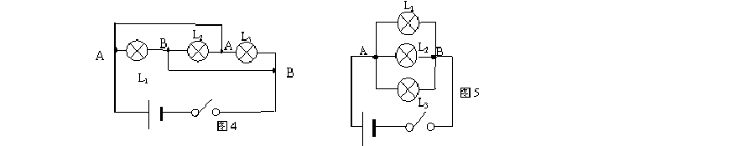
去用电器识别法
由于串联电路元件是逐个顺次连接，各用电器相互牵制相互影响，如果将电路中的某个用电器取下，其它的电路都不工作，则该电路是串联电路。而并联电路各支路用电器单独工作互不影响， 如果将某一用电器去掉，其它的电路不受影响，则该电路是并联电路。
例题 3
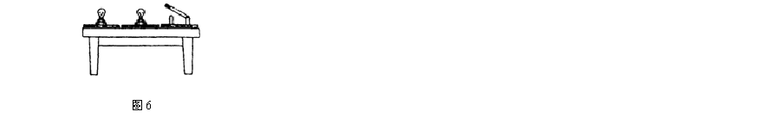
如图 6 所示，在桌面上有两个小灯泡和一个开关，它的连接电路在桌面下，无法看到。某同学试了一下，闭合开关时两灯泡都亮，断开开关时，两灯泡都熄灭，这两个小灯泡究竟是串联连接，还是并联连接的呢？

【解析】不能仅凭开关能控制所有用电器，就说电路是串联的。因为并联电路中在干路的开关也能控制整个电路。最简单的方法是：闭合开关，两灯泡都亮，然后拧去一只灯泡，看另一只是否发光。若发光，说明是并联；若不发光，说明是串联。

小结：电路识别对于我们初学者开始有点难，但是借助以上方法加强训练，对简化电路、分析电路很有帮助，特别是路径识别法和节点分析法，希望大家认真学好，在对付一些较复杂的电路时会有一种豁然开朗的感觉。不妨来试一试。

【训练题】1．在图 7 所示电路中，（1）当只闭合开关 S
时，灯 L 、L 、L
是怎样联接的？


1 1 2 3

- 当 S 、S 闭合时，电流通过哪几只灯？是怎样联接的？
1 2

- 当 S 、S 闭合时，电流通过哪几只灯？是怎样联接的？
1 3

- 当 S 、S 、S 都闭合时，电流通过哪几只灯？是怎样联接的？
1 2． 3

2．如图 8 所示的电路，当开关S 、S
断开时，灯L 、L 、L
是怎样连接的？当开关S 、S 闭合

时，灯 L 、L 、L
1 2
又是怎样连接的呢？
1 2 3 1 2

1 2 3


【 答 案 】 1．（1）只闭合开关 S

时，电流通过灯 L 、L 、L ，它们是串联的。

  - 当 S 、S
1
闭合时，灯 L 、L
1
被开关 S
2 3
短路，电流只通过灯L 。

1 2 1 2 2 3
  - 当 S 、S 闭合时，灯 L 、L 被开关 S 短路，电流只通过灯L 。
1 3 2 3 3 1
  - 当 S 、S 、S 都闭合时，电流通过灯 L 、L 、L ，它们是并联的。
1 2 3 1 2 3

2．开关 S 、S 断开时，电流只有一条路径，灯 L 、L 、L 是串联的；开关 S 、S
闭合时，电流

1 2 1 2 3 1 2
有三条路径，灯 L 、L 、L 是并联的。
1 2 3

如何判断电路故障问题

“电路的故障”问题在中考时常出现在电路选择题中，它主要分为无电表（电流表、电压表） 和有电表两种情况下的电路故障，电路故障主要包括断路和短路，造成断路的主要原因有：①连接电路时，导线与接线柱之间接触不良；②由于电压过高电路被烧断，比如灯被烧坏；③将电压表串联在电路中，因为电压表的内阻过大，造成电压表所在电路断路。而造成短路的主要原因有：电路的错误连接产生短路，如电流表并联在电路中，因电流表的内阻太小，相当于接入了导线。现举例分析。
一. 无电表时的电路故障
例 1. 小明在做实验时把甲、乙两灯泡串联后通过开关接在电源上，闭合开关后，甲灯发光，乙灯不发光。乙灯不发光的原因是（ ）
A. 它的电阻太小； B. 它的电阻太大；
C. 流过乙灯的电流比甲灯小； D. 乙灯灯丝断了。
分析与解答：因为甲、乙两灯组成的是串联电路，当开关闭合后，甲灯发光，这证明电路是通路， 所以要想知道乙灯不亮的原因，必须得清楚串联电路的电流、电压及电阻的各自特点。因串联电路的电流处处相等，因此有串联电阻两端的电压与电阻是成正比关系的，当乙灯电阻太小时，其两端的电压也太小，远小于其额定电压，所以乙灯不会发光。答案：A
二. 有电表时的电路故障
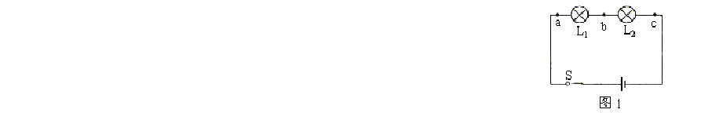
例 2. 如图 1 所示为两个灯组成的串联电路，电源电压为6V，闭合开关S 后两灯均不发光，用一只理想电压表测量电路中 ab 间电压为 0，bc 间电压为 6V，则电路中的故障可能为：

A. L1 短路且 L2 断路 B. L1 和 L2 均断路
C. L1 断路且 L2 短路 D. 只有 L2 断路
分析与解答：本题主要考查电路发生故障原因的判断，解题关键是理解电路的连接及特性。分析时可以从有示数的电表或有工作的用电器开始分析：① 当电压表接在 ab 间时电压为 0，说明电压表中无电流通过，即电压表、电源、开关、灯L2 组成的是开路；②当电压表接在bc 间时电压为 6V，说明电压表
中有持续的电流通过，即电压表、电源、开关、灯 L1 组成通路，这时电压表示数接近电源电压为
6V。③若 L1 短路，
也为零，
，但 L2 应发光，与题目不符。

答案：D
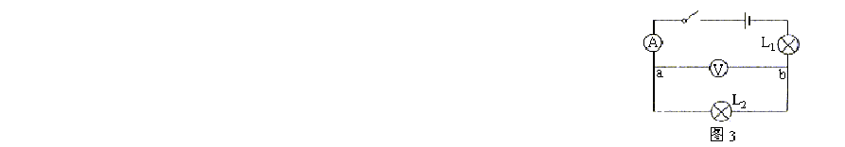例 3. 如图 2 所示，闭合开关，两只灯泡都不亮，且电流表和电压表的指针都不动。现将两只灯泡L1 和 L2 的位置对调，再次闭合开关时，发现两只灯泡仍不亮，电流表指针仍不动，但电压表的指针却有了明显的偏转，该电路的故障可能是（ ）

- 从 a 点经过电流表到开关这段电路中出现断路；
- 灯泡 L1 的灯丝断了；
- 灯泡 L2 的灯丝断了；
- 电流表和两个灯泡都坏了。
分析与解答：因为电流表指针不动，两灯都不亮， 说明电路中没有电流通过，电路应判断为断路。当

L1、L2 位置对调时，如图 3 所示：

电压表有示数，说明电压表的两端一定和电源连通，即电流从电源正极经电流表、a 点、电压表、
b 点、灯 L1，流回到电源负极之间不可能有断路，故可判断电路故障为灯 L2 断路。答案：C

二、电学模型（二）

模型口诀

实物图和电路图，已知其一画另一； 各类仪器来读数，实验步骤需设计； 已知数据球结论，皆是实验探索题； 规范作图要重视，五个问题需牢记； 串联电流处处等，分压正比各电阻； 总阻等于电阻和，或者电压电流除； 并联电压处处等，分流反比各电阻； 各个电阻倒数和，等于总阻的倒数。

模型思考

实验探究是新教材、新课标对同学们提出的新要求，如何进行实验探究？
串联电路的计算方法多种，变化多样，如何做到一题多解，多题一解，从中选择最优的解题方法和技巧？
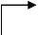
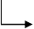
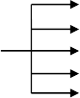
并联电路的计算题的解答方法也是变化多端，奥妙无限，怎样才能把握要领，掌握技巧，举一反三？ 模型归纳示图
实物图 |  | 结论是什么
 |  | 自变量是什么
实验与探究 | 五个问题 | 因变量是什么
 |  | 控制量是什么
电路图 |  | 测量量、记录量

电路计算

串联电路
欧姆定律 电流等，电压与电阻成正比例分压原理

并联电路
分压原理

欧姆定律 电压等，电压与电阻成反比例

三、电学模型（三） 模型口诀

电流做功 UIt，电热 I 方 Rt；
电功率，W 比 t，电压电流的乘积。

模型思考

有关电功和电功率的问题是电学中的最重要的知识，也是综合性比较强的内容之一，涉及到的公式多，问题一般比较复杂。如何应用电功和电功率的知识正确分析解决有关问题，寻找解决问题的内在规律和办法？

模型归纳示图

看懂电路图
串并联电路特点 欧姆定律、电功、电功率公式

实际功率问题
电功、电功率 串联 额定电流同，电压之和等于路端电压用电器正常工作
并联 额定电压同，电流之和不超过干路

电 电路变化原因 开关还是滑动变阻器学
综 对应状态电路图 状态不变量
合
计 分状态列方程 利用串并联规律
算
总结、反思

四、电学模型（四） 模型口诀

电流通过会放热，焦耳定律求此值； 物质升温需吸热，值与比热成正比； 家庭电路最基本，三孔插座零火地； 功率切莫超负荷，安全用电是常识。

模型思考

焦耳定律和电热在日常生活中有着十分重要的应用。在应用焦耳定律和电热的知识解决有关的问题时，又应该抓住哪些关键的知识点，有什么技巧？
家庭电路是一种最基本、最重要的电路，安全用电是最重要的基本常识，在家庭电路中，怎样判断用电是否安全？电路的链接是否有问题？电路的故障是什么原因引起的？
在电磁现象中，怎样确定磁感线的方向？如何确定磁体的 N、S 极？如何正确应用右手螺旋定则？电磁铁的磁性强弱与哪些因素有关？通电导体在磁场受力和电磁感应现象各有什么应用？电动机和发电机的区别是什么？

模型归纳示图

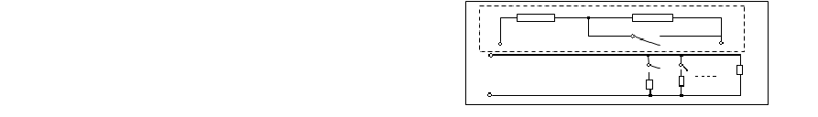家用电器原理
纯电阻电路
焦耳定律和电热 电功计算
非纯电阻电路 能量守恒

家庭电路的正确连接方式 并联
家 多种开关的作用
庭 各部分的组成及作用
电 三孔插座
路 安全用电及故障判断 假设法问
题 联系实际进行计算 电度表及其计算
表述

磁现象

电与磁

应用

性质
电磁感应

磁场对电的作用地理现象

日常用具

以上内容仅为本文档的试下载部分，为可阅读页数的一半内容。如要下载或阅读全文，请访问：https://d.book118.com/178042024052006034

